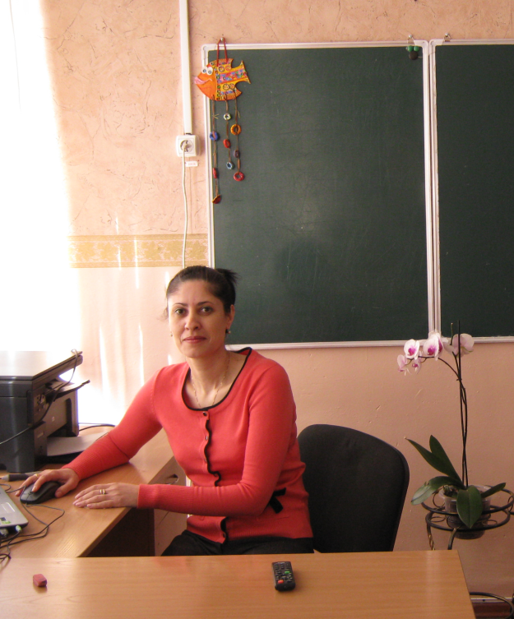 | Алтайский край  г.Белокуриха  Палкина  Мубарак  Садыкжанова.  Учитель физической культуры.  «Спорт формирует культуру оптимизма, культуру бодрости» А.В. Луначарский
Дата рождения: | 09.02.1971 год
Место работы: | Муниципальное бюджетное общеобразовательное учреждение» Белокурихинская средняя общеобразовательная школа №2»
Общий трудовой / педагогический стаж: | 27/23
Образование: | Каменское педагогическое училище, 1992г. Специальность, квалификация по диплому Физическая культура, учитель физической культуры, инструктор по туризму.
Хобби: | Вязание
Педагогическое кредо: | «Цель жизни- самовыражение. Проявить во всей полноте свою сущность-вот для чего мы живем».  О.Уайльд.
Материалы заочного тура: | Ссылка на интернет-ресурс: http://palkinam.ucoz.net/

